**Especificação da aplicação GaloOnline**

**LETI – 2015/2016**



**Grupo 16**

**Afonso Caetano | 82539**

**Bruno Santos | 82053**

**Ricardo Pereira | 82010**

Protocolo

A escolha do protocolo a utilizar na aplicação do Jogo do Galo requiriu sobretudo na análise de cada protocolo (UDP e TCP) quanto à rapidez/eficiência que trariam ao jogo.

Por um lado, TCP é um protocolo que oferece segurança e fiabilidade, sendo orientado para a conexão, ou seja, permite o controlo do estado da transmissão de mensagens. No entanto, este protocolo torna-se pesado devido à elevada informação no cabeçalho das mensagens.

Por outro lado, UDP é um protocolo que oferece rapidez e eficiência na transmissão de mensagens, não sendo orientado à conexão. Este protocolo é muito simples já que não fornece controlo de erros.

Tendo analisado as caraterísticas de cada protocolo, a escolha tornou-se mais fácil visto que o processo de garantia de dados vai ser realizado pela aplicação em si, tornando-se assim mais relevante, do nosso ponto de vista, a utilização do protocolo UDP. Este irá garantir a rapidez necessária na troca de mensagens entre servidor e clientes para que estes possam ter uma boa experiência aquando da realização de um jogo.

Formato das mensagens

* “REG <PlayerID>\n” – mensagem que um cliente envia para o servidor de maneira a registar-se com o nome <PlayerID>;
* “OK\n” – mensagem que um servidor envia para um cliente a confirmar uma operação bem-sucedida ou vice-versa;
* “LST <>\n” – mensagem que um cliente envia ao servidor para pedir a lista de jogadores;
* “LSR <>\n” – mensagem que o servidor devolve ao cliente com a lista de jogadores;
* “INV <PlayerID1,PlayerID2>\n” – mensagem que um cliente envia para outro cliente por intermédio do servidor com um pedido para iniciar um jogo com outro jogador de nome <PlayerID1> para o jogador <PlayerID2>;
* “INVR$[R] <PlayerID1, PlayerID2>\n” – mensagem de resposta ao convite efetuado por um utilizador de nome <PlayerID1> para o <PlayerID2> com o resultado <Result> que pode ser “Accept” ou “Reject”;
* “MOV <Position>\n” –mensagem que um cliente envia para outro com uma jogada numa posição de 1 a 9 <Position>;
* “END <PlayerID1, PlayerID2, Position, Result>\n” – mensagem que o servidor envia para um cliente com uma jogada final numa posição <Position> e com um resultado final <Result> que pode ser “Victory”, “Defeat” ou “Draw”.

Diagramas temporais

* Registo:

Diagrama que demonstra o registo de dois clientes distintos no servidor através de um nome único (PlayerID). No primeiro caso é devolvido uma mensagem de ERROR “PlayerIDInUse” por parte do servidor visto o nome escolhido pelo cliente 1 já se encontrar ocupado.

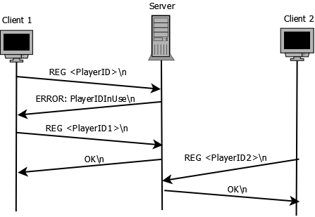

* Pedir Lista de Jogadores

Diagrama que demonstra o cliente 1 a enviar um pedido para obter a lista de jogadores registados ao servidor. Este devolve a lista com os nomes dos jogadores e os seus estados “Ocupado” ou “Livre”.

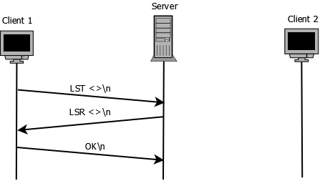

* Convidar

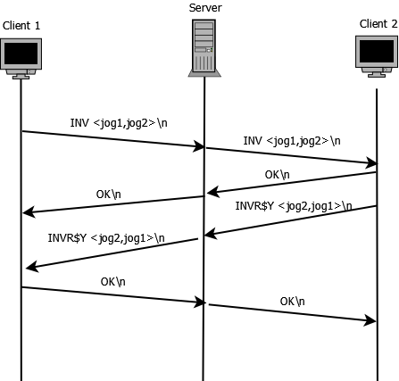Diagramas que demonstra o cliente 1 a enviar um pedido de jogo ao cliente 2. No primeiro diagrama o destinatário <jog2> aceitou o convite e tem as condições necessárias para começar um jogo. No segundo diagrama o cliente 1 envia um pedido de jogo ao cliente 3 que não existe devolvendo uma mensagem de ERROR “User does not exist”. Posteriormente envia um convite ao cliente 2, o qual ele recusa.

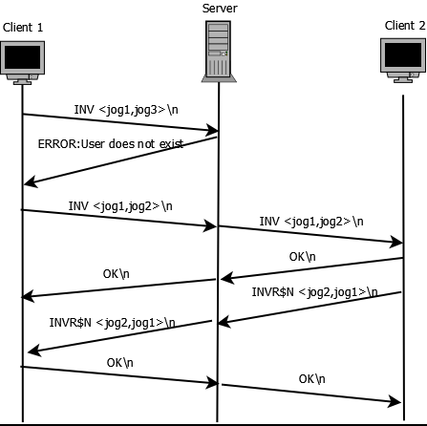

* Jogo

Diagrama que demonstra as trocas de jogadas entre clientes, sendo que o cliente 2 na sua primeira jogada introduz uma posição inválida, sendo que o servidor responde com uma mensagem de ERROR “InvalidPosition”. De seguida o cliente 2 avisa o cliente 1 de uma situação de fim de jogo informando-o do mesmo.

